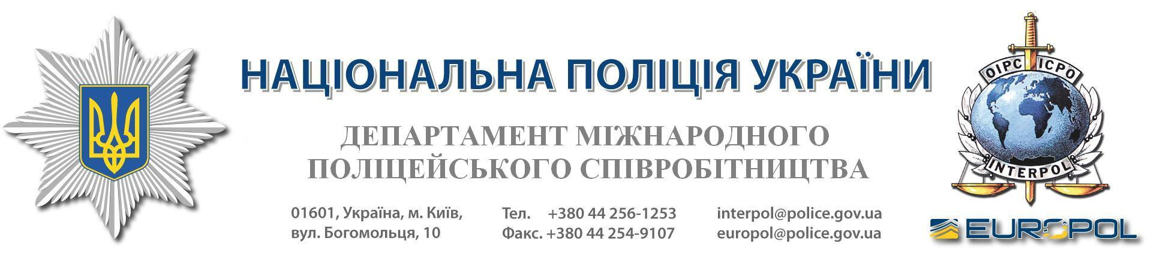
Підрозділ міжнародного поліцейського співробітництва
ГУНП в {region} області

Щодо перевірки особи

Надсилаємо на вашу адресу копію запиту НЦБ Інтерполу в {sender} щодо {fact_of_case}.
Просимо доручити проведення відповідних перевірок та про результати повідомити на нашу адресу.

Додаток: на { attachment_count} арк. в 1 прим.
Т.в.о. начальника Департаменту Іван ГУЛЬПА

Білостенко
2549994

